质量与密度训练题
一、选择题
1．（2015•庆阳）下列估测最接近实际的是（ ）
A．一支粉笔的质量约为200g
B．一个初中学生的体重约为50N
C．一头牛正常行走速度约为10m/s
D．一张课桌的高度约为80cm
2．（2015•宜昌）在“用托盘天平称物体的质量”的实验中，下列操作错误的是（ ）
A．使用天平时，应将天平放在水平桌面上
B．调节横梁平衡时，应先将游码移至横梁标尺左端“0”刻度线上
C．称量时右盘应放置待称量的物体，左盘放置砝码
D．观察到指针在分度盘中线处，表明横梁已平衡
3．（2015•南京）分别由甲、乙两种物质组成的不同物体，其质量与体积的关系如图示．分析图象可知，两种物质的密度之比ρ_{甲}：ρ_{乙}为（ ）
A．1：2 B．2：1 C．4：1 D．8：1
4．（2015•广安）下表是部分物质的密度，小刚由此提出了对密度的一些看法，你认为正确的是（ ）
A．固态物质的密度一定比液态物质的密度大
B．同种物质的密度一定相同
C．体积相同的实心铜块和铝块，铜块的质量大
D．密度跟物质质量成正比，跟体积成反比
二、填空题
5．（2015•梧州）一根质量分布均匀的铅笔芯，用去三分之一后，其质量 ，密度 ．（以上两空均填“增大”、“不变”或“减小”）
6．（2015•盐城）2014年11月13日，“菲萊号”登陆器首次在彗星表面着陆．在减速着陆过程中，“菲萊号”所载仪器的质量 （增大/不变/减小），动能 （增大/不变/减小），探测器获取的信息是利用 波传回地球的．
7．（2015•黑河）两个质量相等质地均匀的实心球甲和乙，它们的体积之比V_{甲}：V_{乙}=1：3，则它们的密度之比ρ_{甲}：ρ_{乙}= ；现将甲、乙两球放入装有足够深的水的容器中，当它们静止时，水对两球的浮力之比为F_{甲}：F_{乙}=2：3，则乙球的密度为ρ_{乙}= kg/m³．
8．（2015•汕尾）一个容器的质量为200g，装满水时总质量是700g，装满某种液体时总质量是600g，这个容器的容积是 cm³，此液体的密度是 kg/m³．若将容器中的液体倒掉一部分，则剩余液体的密度将 （选填“变大”、“变小”或“不变”）．
三、实验探究题
9．（2015•黔东南州）洋洋同学在用天平和量筒测物体密度的实验中，首先取来托盘天平放在水平桌面上，发现分度盘如图甲所示．
（1）他应采取的措施是：将天平的平衡螺母向 移动；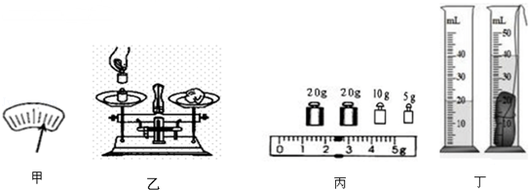（2）天平调节平衡后，洋洋按图乙所示的方法来称量物体的质量，小江立即对洋洋说：“你操作时至少犯了两个错误．”小江所说的两个错误是：① ， ．
（3）改正错误后，小明正确测出物块的质量，所用的砝码和游码位置如图丙所示，物块的体积如图丁所示，则该物块的质量是 g，密度 g/cm．
10．（2015•丹东）小勇在江边拾到一块鹅卵石，他想知道这块鹅卵石的密度．于是他找来天平、量筒按表格中的顺序进行了测量：请将表格中的空白处补充完整．
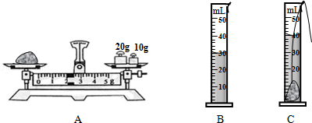
石块的质量m_{石}/g | 量筒中水的体积V_{水}/cm³ | 石块放入后的总体积V_{总}/cm³ |  | 石块的密度ρ_{石}（kg/m³）
 | 30 | 40 | 10
（1）若在测量石块质量的过程中，当他向右盘添加最小砝码时，指针偏向分度盘中线的右侧；当拿掉最小砝码时，指针偏向分度盘中线的左侧，接下来他应该 ，才能准确测出石块的质量．
（2）在测量过程中，小勇若按照BCA的顺序进行测量，则测量的密度值会 ．（填“偏大”、“偏小”或“不变”）
参考答案
一．选择题

1.D 2.C 3.D 4.C

二．填空题

5. 减小 不变
6．不变 减小 电磁
7．3：1 0.5×10³
8. 500 0.8×10³ 不变；

三．实验探究题
9．（1）左 （2）用手直接拿砝码 物体与砝码位置放反了 （3） 57.4 2.87
10．石块的体积V_{石}/cm³ 32 3.2×10³ （1） 向右移动游码 （2） 偏大

